[十多年前文章也会被讨论！温州医科大学附属口腔医院一研究被pubpeer讨论！作者尚未回复！](https://mp.weixin.qq.com/s?__biz=MzkzOTc0Njg0Nw==&mid=2247485949&idx=1&sn=5f0a0ea4074f3bcc0faacf7ab09f7fd4&chksm=c39711450dccbd6d3cf376789d16e2e7d494c731b87749151af10813caa540e80d7873db7f09&scene=126&sessionid=1743871246)

学术斗士！[诚信学术科研](javascript:void(0);)2025-03-29 12:04:04美国



**专注于发现和揭露SCI论文中的图片重复和数据问题，致力于维护学术界的公正与透明。关注我们，了解最新的学术案例和研究诚信资讯！**

https://pubpeer.com/publications/FF72F9C654CFD0E685254C6C2F74CB

近日，有学术探讨网站PubPeer针对发表于**《Carbohydrate polymers》**的文章提出讨论，该文章题为《In vivo evaluation of in situ polysaccharide based hydrogel for prevention of postoperative adhesion》（原位多糖基水凝胶预防术后粘连的体内评价）。**第一作者为Weiwei Lou博士（温州医科大学附属口腔医院口腔修复科），通讯作者为Jinsong Liu教授（温州医科大学附属口腔医院口腔修复科）。**

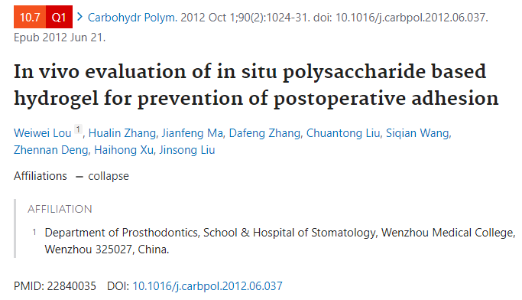

#### 讨论细节解析

在PubPeer的讨论中，用户提出了以下问题：

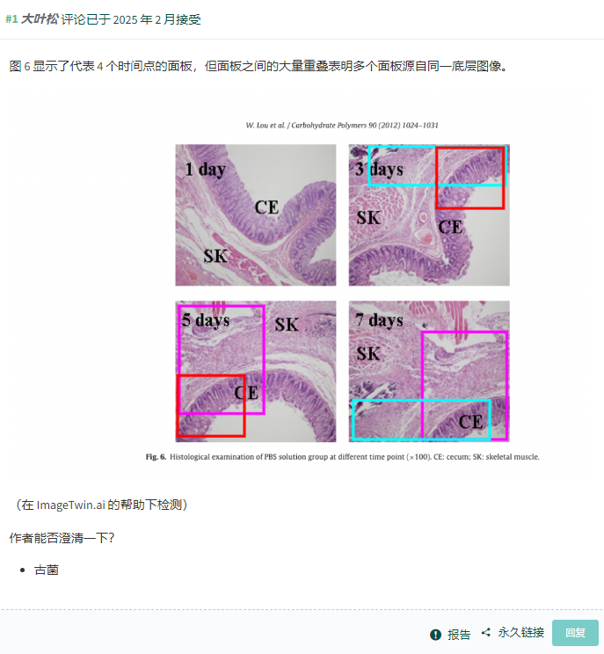

https://pubpeer.com/publications/FF72F9C654CFD0E685254C6C2F74CB

免责声明：质疑信息来源于Pubpeer，提及人名均为音译对于文章内容的真实性、完整性、及时性本公众号不做任何保证或承诺，仅供读者参考！免责声明：质疑信息来源于Pubpeer，提及人名均为音译对于文章内容的真实性、完整性、及时性本公众号不做任何保证或承诺，仅供读者参考！免责声明：质疑信息来源于Pubpeer，提及人名均为音译对于文章内容的真实性、完整性、及时性本公众号不做任何保证或承诺，仅供读者参考！

如有侵权，请及时联系公众号后台！

**欢迎积极投稿！共同维护学术界的公正与透明！**

[#论文](https://mp.weixin.qq.com/mp/appmsgalbum?__biz=MzkzOTc0Njg0Nw==&action=getalbum&album_id=3600816017607131136#wechat_redirect)[#图片重复](https://mp.weixin.qq.com/mp/appmsgalbum?__biz=MzkzOTc0Njg0Nw==&action=getalbum&album_id=3600843934894555137#wechat_redirect)[#温州医科大学附属口腔医院](https://mp.weixin.qq.com/mp/appmsgalbum?__biz=MzkzOTc0Njg0Nw==&action=getalbum&album_id=3918080909986938898#wechat_redirect)